1. Napisz program, który podane słowo zaszyfruje metodą płotu o dwóch rzędach.

Metoda Płotu: Dla słowa szyfrowanie

s y r w n e

z f o a i

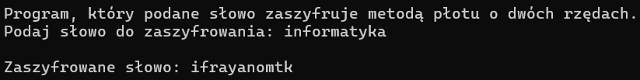

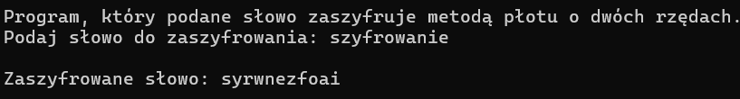

1. Napisz program, który sprawdzi czy w podanym ciągu znaków są liczby rzeczywiste, jeśli tak to ile. Przyjmij, że separatorem części dziesiętnych jest kropka.
   * Uwzględnij liczby ujemne.

